КУДА ОБРАЩАТЬСЯ ЗА ПОМОЩЬЮ?
Если Вы пострадали от домашнего насилия, не стесняйтесь обращаться за помощью!
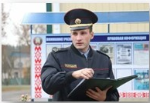
- ПРАВООХРАНИТЕЛЬНЫЕ ОРГАНЫ

Если Вы подвергаетесь домашнему насилию, Вы можете обратиться в правоохранительные органы.

Наименование | Место расположения | График работы | Номер телефона
Отдел внутренних дел  Россонского райисполкома  отделение охраны правопорядка и профилактики | г.п.Россоны,  ул.Машерова, д.5 | круглосуточно  пн-пт  9.00-18.00 | 102  8 (02159) 5 13 23  8 (029) 310 90 02  8 (029) 293 87 87  8 (02159) 5 23 58
Подразделение Следственного комитета  Россонский районный отдел | г.п.Россоны,  ул.Пушкина, д.7 | пн-пт  9.00-18.00 | 8 (02159) 5 12 43  8 (033) 399 80 37

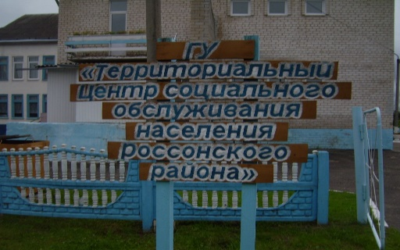
- ОРГАНЫ СОЦИАЛЬНОЙ ЗАЩИТЫ
В штате ГУ «Территориальный центр социального обслуживания населения» (г.п.Россоны, ул.Лапенко, 19А, каб.10, 17) имеются психолог, специалисты по социальной работе, которые могут помочь разобраться в сложившейся ситуации, при необходимости перенаправить Вас в соответствующие учреждения.
специалисты | 5-04-74
психолог | 5-26-72
юрисконсульт | 5-24-26
Виды услуг: пн-пт 8.00-13.00 14.00-17.00
- социальная помощь
- психологическое консультирование услуги временного приюта в «кризисной» комнате
- юридическая помощь (по социальным льготам
и гарантиям)
- социально-посреднические услуги

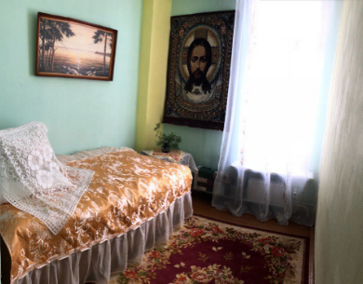
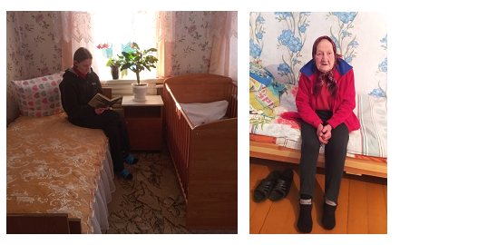
«Кризисная комната» – специально оборудованное помещение, в котором созданы необходимые условия для временного пребывания лиц, оказавшихся в кризисной ситуации, в том числе пострадавших от домашнего насилия. Режим работы «кризисной» комнаты – круглосуточный.

Проживание в кризисной комнате бесплатно, однако продукты питания постояльцы должны приобретать самостоятельно. За время проживания здесь окажут комплексную поддержку: психологическую, юридическую помощь, помогут найти работу. Всего здесь смогут разместиться до 4 человек, включая малолетних детей. Каждый день постояльцев будут сопровождать специалисты органов социальной защиты.
Телефон круглосуточного доступа в «кризисную» комнату:(+37529) 148 58 04
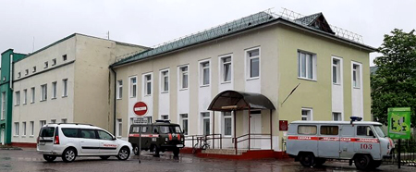
3. МЕДИЦИНСКИЕ УЧРЕЖДЕНИЯ
Если Вы пострадали от действий физического характера, Вы можете обратиться в медицинские учреждения по месту жительства и «снять» побои. Сотрудники учреждений здравоохранения оказывают необходимую медицинскую помощь, излагают в медицинских документах подробный анамнез случая домашнего насилия с описанием всех телесных повреждений. В дальнейшем заключение врача может помочь Вам, если Вы решите наказать преступника.
Наименование | Место расположения | График работы | Номер телефона
УЗ «Россонская центральная районная больница» | г.п.Россоны, ул.Комсомольская, д.19 | круглосуточно  приёмный покой | 103  8 (02159) 5 13 22  8 (033) 399 54 72
Головчицкий фельдшерско-акушерский пункт | д.Головчицы,  ул.Центральная, д.37 | среда | 8 (02159) 5 33 44
Горбачевский фельдшерско-акушерский пункт | аг.Горбачево,  ул.Восточная, д.2 | по отдельному графику | 8 (02159) 5 57 16
Дворищанский фельдшерско-акушерский пункт | аг.Дворище, ул.Зелёная, д.12 | пн-пт  8.00-13.00  14.00-15.30 | 8 (02159) 5 50 11
Заборский фельдшерско-акушерский пункт | д.Заборье, ул.Интер-  национальная, д.17 | пн-пт  8.00-13.00  14.00-17.00 | 8 (02159) 5 30 89
Клястицкая амбулатория врача общей практики | аг.Клястицы,  ул.Школьная, д.2 | пн-пт  8.00-13.00  14.00-17.00 | 8 (02159) 5 78 58
Краснопольская амбулатория врача общей практики | аг.Краснополье,  ул.Сельская, д.13 | пн-пт  8.00-13.00  14.00-15.30 | 8 (02159) 5 74 87
Ковалевский фельдшерско-акушерский пункт | д.Ковали,  ул.Центральная, д.46 | по отдельному графику | 8 (02159) 5 36 88
Морочковский фельдшерско-акушерский пункт | д.Морочково,  ул.Сельская, д.4 | пн-пт  8.00-13.00  14.00-17.00 | 8 (02159) 5 46 24
Селявщинский фельдшерско-акушерский пункт | аг.Селявщина,  ул.Центральная,д.15 | пн-пт  8.00-13.00  14.00-17.00 | 8 (02159) 5 41 43
Соколищанский фельдшерско-  акушерский пункт | аг.Соколище,  ул.Школьная, д.23 | пн-пт  8.00-13.00  14.00-17.00 | 8 (02159) 5 59 16
Янковичский фельдшерско-акушерский пункт | д.Янковичи,  ул.Центральная, д.9 | пн-пт  8.00-13.00  14.00-17.00 | 8 (02159) 5 45 67
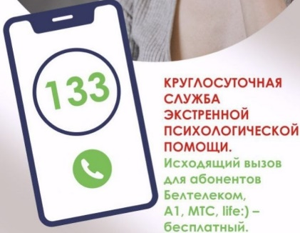

На звонки отвечают профессиональные психологи системы здравоохранения. Консультирование осуществляется по следующим запросам — потеря близкого, тяжелое заболевание, пережитое насилие, ощущение безысходности.
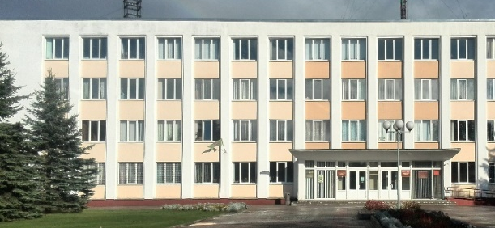
- ОРГАНЫ ПО ОБРАЗОВАНИЮ

Отдел по образованию Россонского райисполкома (ул.Советская, 4)
ГУО «Социально-педагогический центр Россонского района» (ул.Лапенко, 19А, телефоны 5-16-39,
«консультационный пункт» 5-63-41)
Виды услуг:
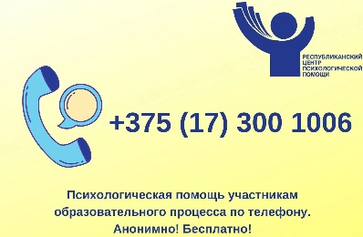
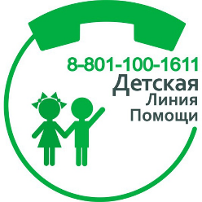
- информационная помощь
- психологическое консультирование родителей и детей
- работает дружественная комната опроса для несовершеннолетних, пострадавших или ставших свидетелями домашнего насилия

В учреждениях образования работают квалифицированные педагоги-психологи, педагоги-социальные, которые могут помочь Вам и Вашим детям справиться с ситуацией домашнего насилия.

5. РЕЛИГИОЗНЫЕ И ОБЩЕСТВЕННЫЕ ОРГАНИЗАЦИИ
В Республике Беларусь работают религиозные и общественные организации, которые оказывают психологическую, социальную, юридическую помощь, если Вы попали в ситуацию домашнего насилия.
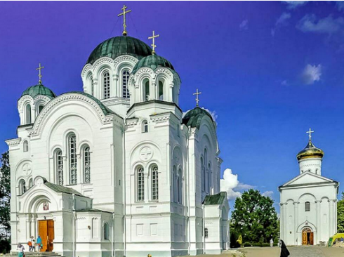
Сестричество в честь преподобной Евфросиньи Полоцкой
г.Полоцк, ул.Е.Полоцкой, 89
- психологическая помощь
- временный приют
Телефоны: 8 (029) 151-95-22, 8 (033) 688-40-49

